Kollektenansage



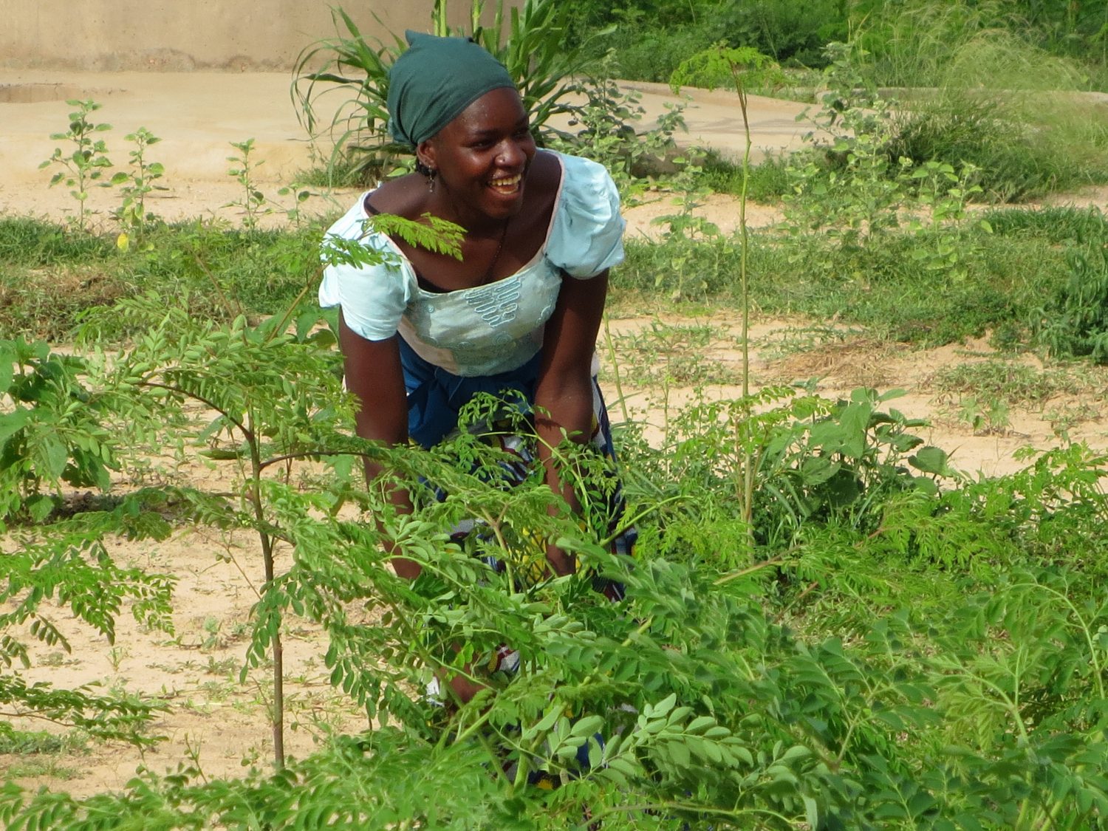

Starthilfe für Frauen

**70 % der Menschen, die in extremer Armut leben, sind Frauen. Dabei sind sie es, die massgeblich für die Ernährung ihrer Familien zuständig sind. HEKS setzt deshalb gezielt auf die Förderung von Frauen: Mit Alphabetisierung, Vernetzung, Weiterbildung und Starthilfen, damit ein Geschäft aufgebaut werden und ein Einkommen erzielt werden kann.**

Mit Ihrer Spende stärken sie die sozialen und wirtschaftlichen Kräfte der Frauen und verhelfen ihnen gleichzeitig zu mehr Würde und Ansehen. Zum Beispiel in der Region Magdalena Medio im Landesinnern von Kolumbien: Die Region verfügt über ein grosses Vorkommen an Bodenschätzen, Kohle und Wasser. Trotz des Ressourcenreichtums leben die meisten Menschen in Armut, fast die Hälfte der Bevölkerung leidet Hunger oder ist fehlernährt.

HEKS arbeitet in dieser Region mit der Partnerorganisation OFP zusammen, welche Frauen dabei unterstützt, ihr Einkommen durch ein selbständiges kleines Projekt zu verbessern. Frauen, welche ein Kleinprojekt umsetzen möchten, werden begleitet und beraten. So kann HEKS dazu beitragen, dass die Frauen ein zusätzliches Einkommen erwirtschaften können und finanziell unabhängig werden.

**Ich danke Ihnen von Herzen für Ihre Unterstützung**

Vermerk: «Starthilfe für Frauen»